Федеральное агентство связи

Ордена трудового Красного Знамени федеральное государственное бюджетное

образовательное учреждение высшего образования

«Московский технический университет связи и информатики»

Кафедра Математической кибернетики и информационных технологий

Отчет по лабораторной работе №1

по дисциплине «Введение в профессию»

Выполнила: студентка группы БВТ 1904

Баскаева Мари Альбертовна

Проверила: Мосева М.С.

Москва, 2019

**Цель занятия:** изучение интерфейса пользователя системы MATLAB и основ работы с системой в режиме прямых вычислений.

**Индивидуальное задание**:

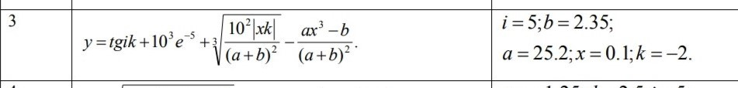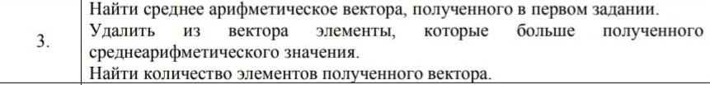

**Скриншоты**:

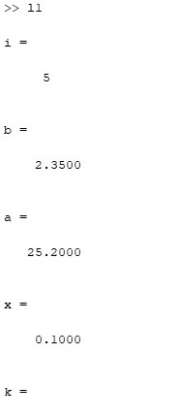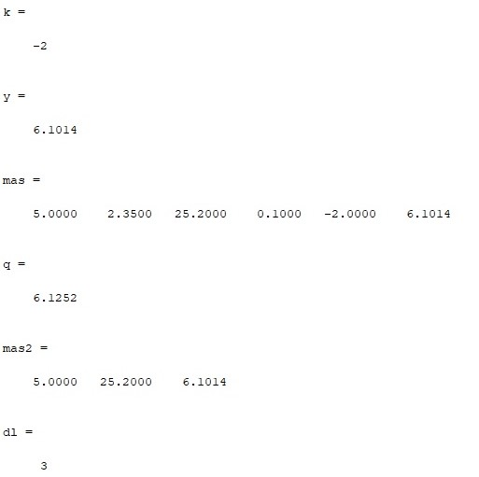

Рис.1 Рис.2

**Исходный код программы:**

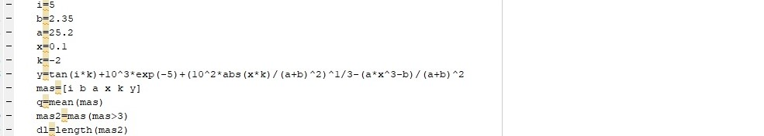

**Заключение:** В процессе выполнения лабораторной работы я изучила интерфейс системы MATLAB и основы работы с системой в режиме прямых вычислений. Используя знания полученные на лекции, написала первую программу